DS3
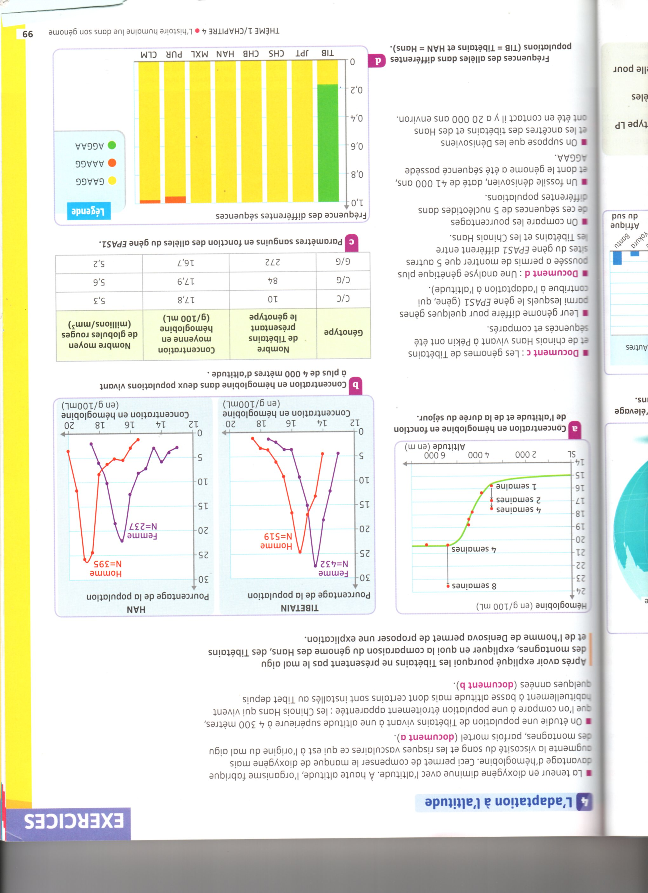
Exercice 1 ( résoudre une situation problème):
La teneur en dioxygène diminue avec l’altitude. L’organisme fabrique davantage d’hémoglobine. Ceci permet de compenser le manque de dioxygène mais augmente la viscosité du sang et les risques vasculaires ce qui est à l’origine du mal aigu des montagnes, parfois mortel ( document a).
On étudie une population de Tibétains vivant à une altitude supérieure à 4300 mètres, que l’on compare à une population étroitement apparentée : les Chinois Hans qui vivent habituellement à basse altitude mais dont certains se sont installés au Tibet depuis quelques années (document b).
Après avoir expliqué pourquoi les Tibétains ne présentent pas le mal aigu des montagnes, expliquer pourquoi la comparaison du génome des Hans, des Tibétains et de l’homme de Denisova permet de proposer une explication.

Document c : Les génomes de Tibétains et de chinois Hans vivant à Pékin ont été séquencés et comparés.
Leur génome diffère pour quelques gènes parmi lesquels le gène EPAS1 ( gène qui contribue à l’adaptation à l’altitude).
Document d : Une analyse génétique plus poussée a permis de montrer que 5 autres sites du gène EPAS1 diffèrent entre les Tibétains et les Chinois Hans
On compare les pourcentages de ces séquences de 5 nucléotides dans différentes populations.
Un fossile dénisovien, daté de 41 000 ans, et dont le génome a été séquencé possède AGGAA.
On suppose que les Dénisoviens et les ancêtres des Tibétains et des Hans ont été en contact il y a 20 000 ans environ.

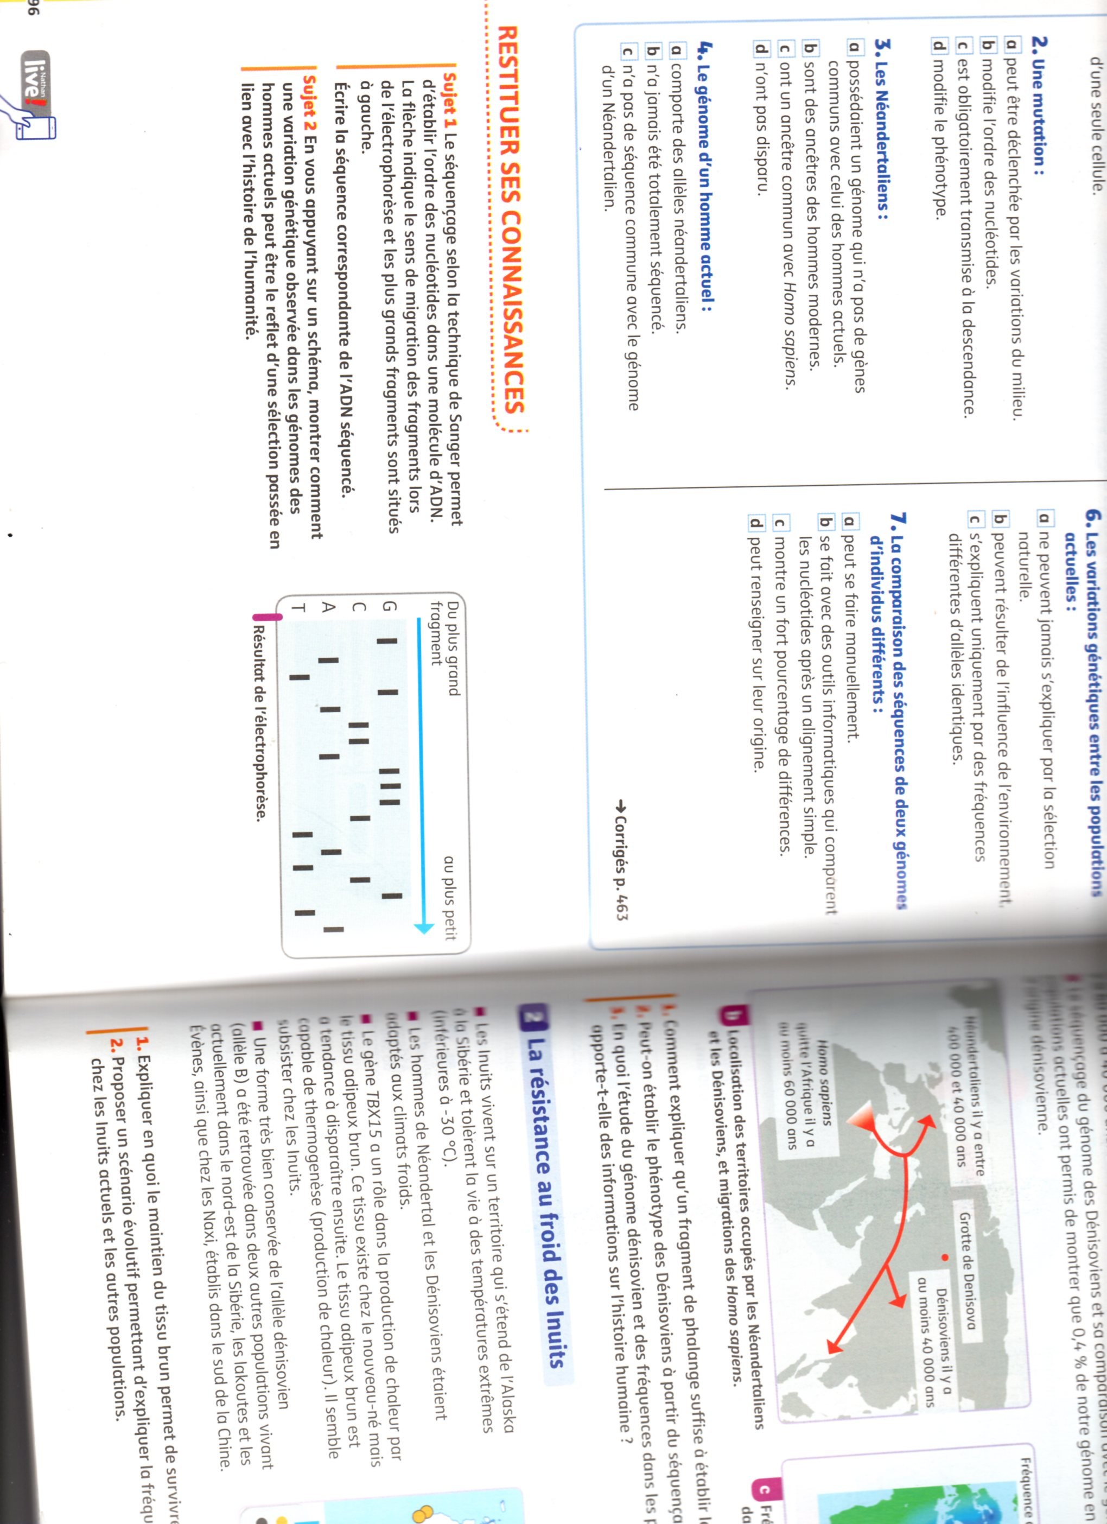

Exercice 2 ( restituer des connaissances) :
Le séquençage selon la technique de Sanger permet d’établir l’ordre des nucléotides dans une molécule d’ADN. La flèche indique le sens de la migration des fragments lors de l’électrophorèse et les plus grands fragments sont situés à gauche.
Ecrire la séquence correspondante de l’ADN séquencé.

CORRECTION DS2
Exercice 1
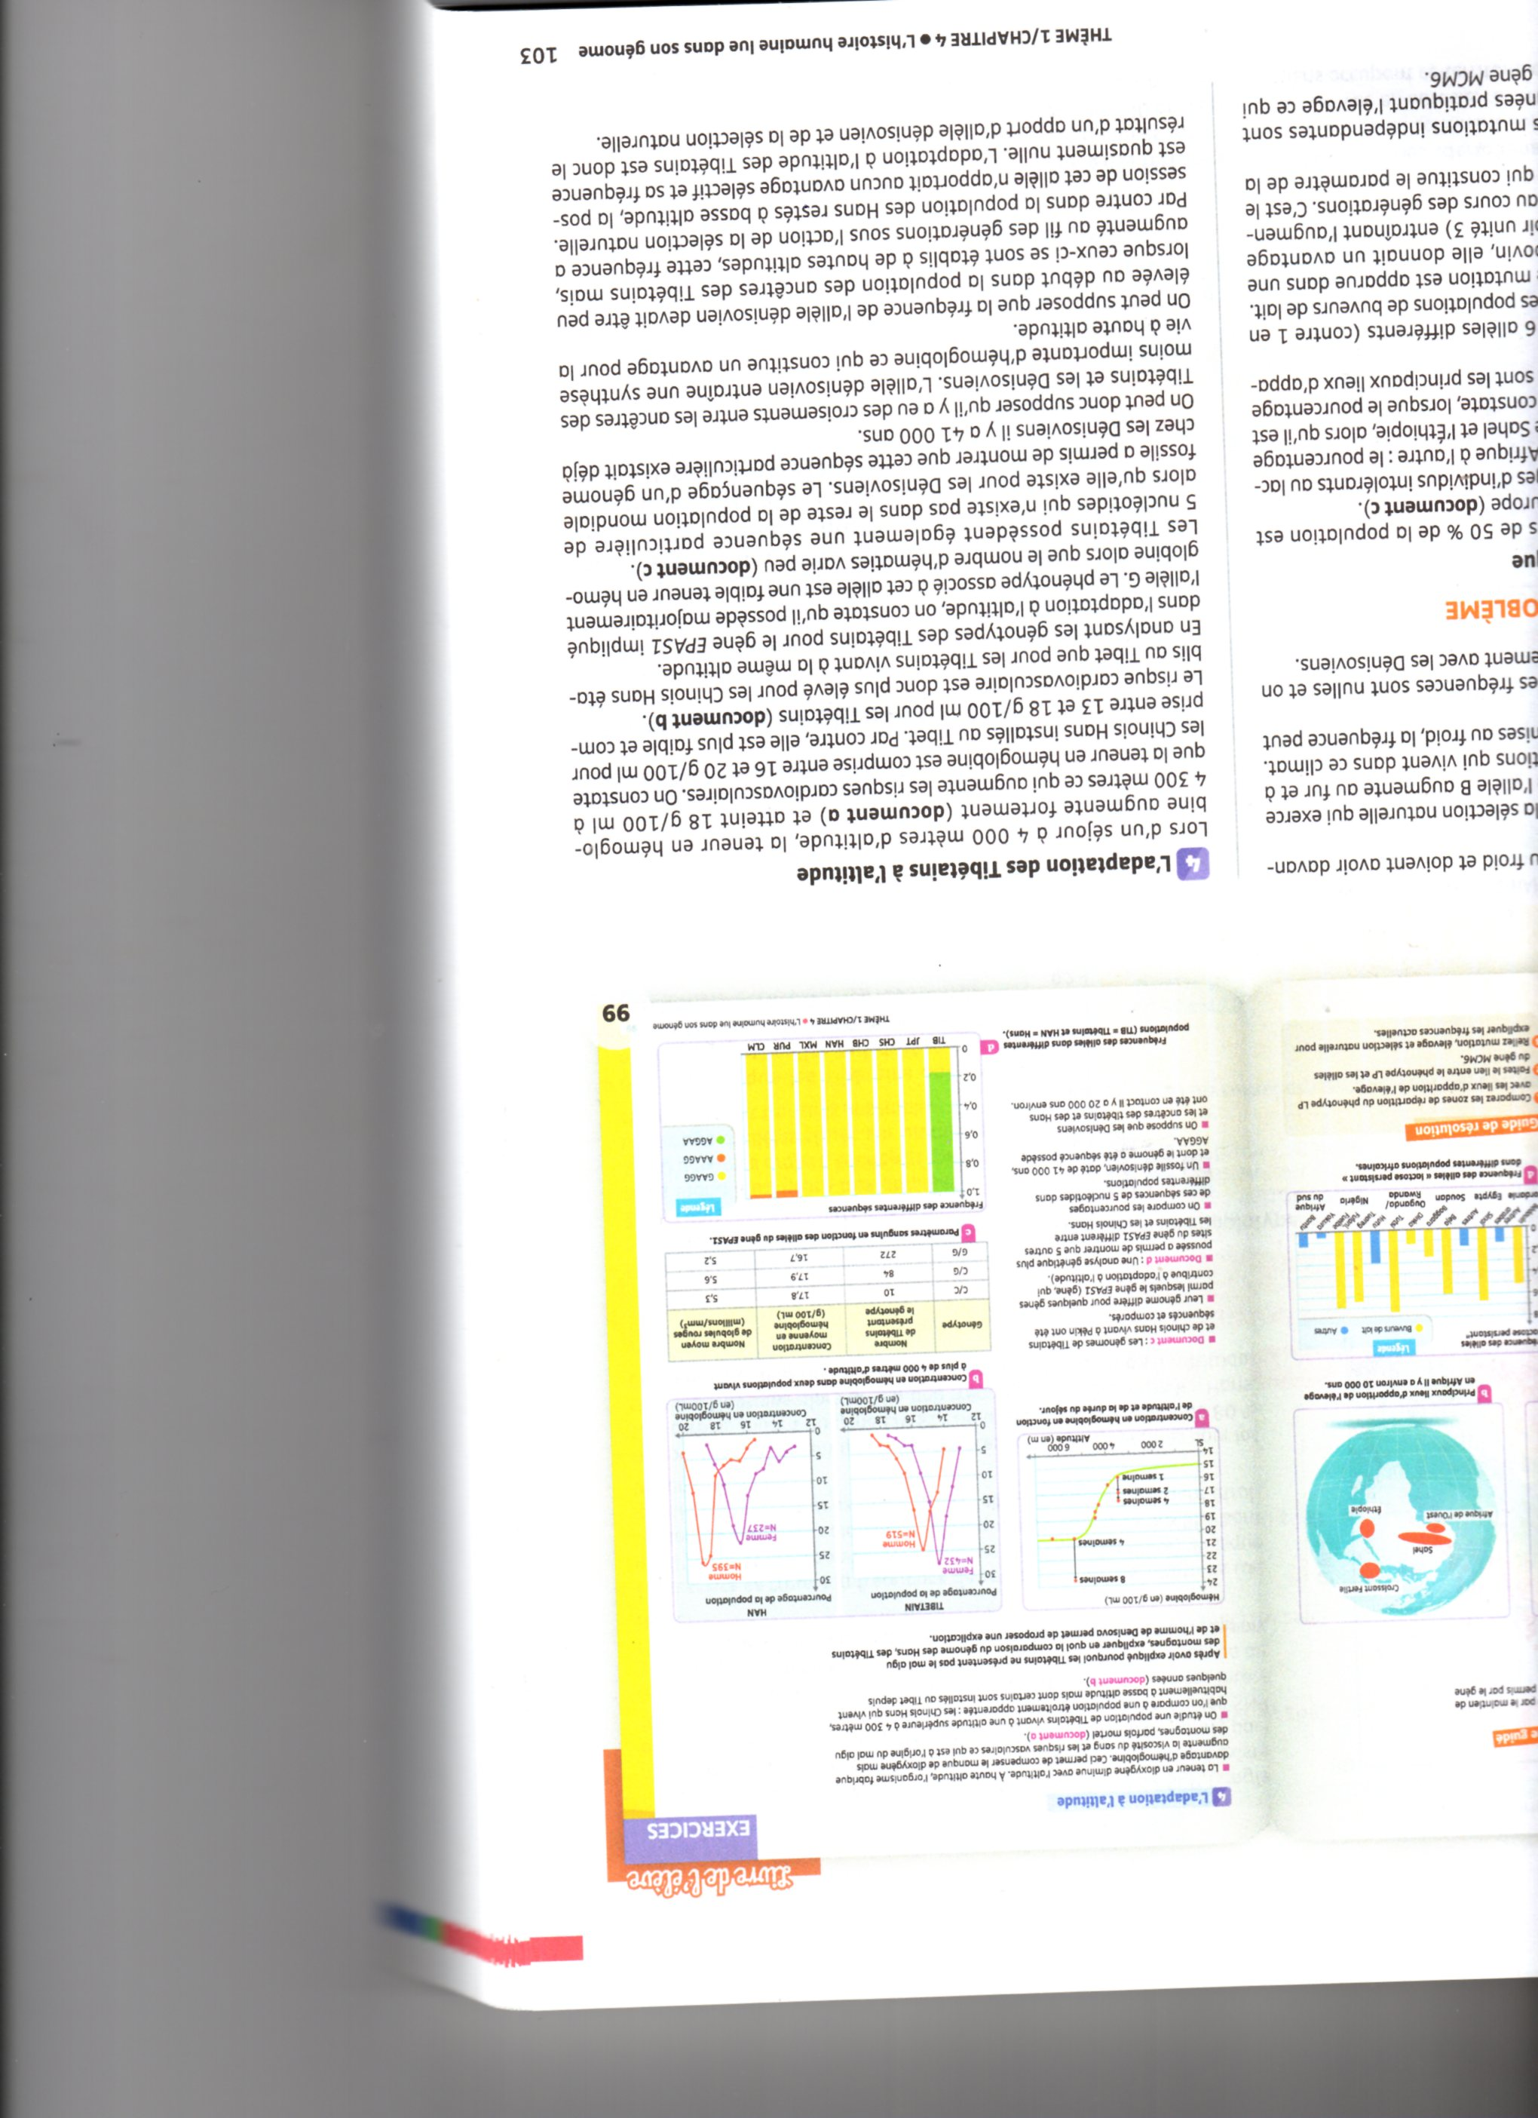
Intro :
Doc a :
Augmentation teneur en hémoglobine
Valeur indiquée
Donc augmentation risques cardiovasculaires
Doc b :
Valeur pour Hans entre 16 et 20
Valeur pour Tibétains entre 13 et 18
Donc risques cardiovasculaires supérieurs pour Hans que Tibétains
Doc c :
Allèle G majoritaire pour gène EPAS1 chez les Tibétains
Phénotype associé à l’allèle G Faible teneur en hémoglobine MAIS nbre d’hématies variant peu.
Doc d :
Séquence de 5 nucléotides particulière chez Tibétains ET Dénisoviens( datant de -41 000ans)
Conclusion :
Croisement supposé entre ancêtres des Tibétains et Dénisoviens
Sélection naturelle qui a entrainé une augmentation de la fréquence de l’allèle G chez les Tibétains
Hans pas de sélection naturelle car aucun avantage sélectif à basse altitude

Exercice 2
ATGCTATCGGGACCAGTAG
TACGATAGCCCTGGTCATC

